中國文化大學103年度獎勵大學教學卓越計畫
計畫成果紀錄表

計畫類別 | 教學卓越H7-工學院提升學生專業實務能力計畫
計畫名稱
主題
課程名稱 | 高等材料高分子
上課日期 | 2014 / 12 / 03
專任教師姓名 | 賴秋君
授課業師姓名 | 董泯言
內容  （課程內容簡述/執行成效） | 課程內容(上課講義、簡報檔)：  本次最後邀請工業技術研究院董泯言博士來演授課關於功能高分子材料，功能性高分子celluloid是合成樹脂的名稱是歷史上最古老的熱可塑性樹脂。以硝化纖維素和樟腦等原料合成。代表性製品為乒乓球、人偶等。因能夠簡單成形，它被做為象牙的替代品開發補充資料。缺點為其極易燃，有著經過摩擦等容易發火的不耐久性，因此現在已經鮮少使用。  執行成效：  本次上課同學們到課率非常好，也無太多缺課，且上課時同學們也都很認真地聽講師上課，相信同學對高分子材料有更深的了解，也讓同學們理論還實際上能夠有結合，以利達到這次教學計畫。
相關圖片 | 相關圖片1 | 相關圖片2
相關圖片 | 業師授課情形  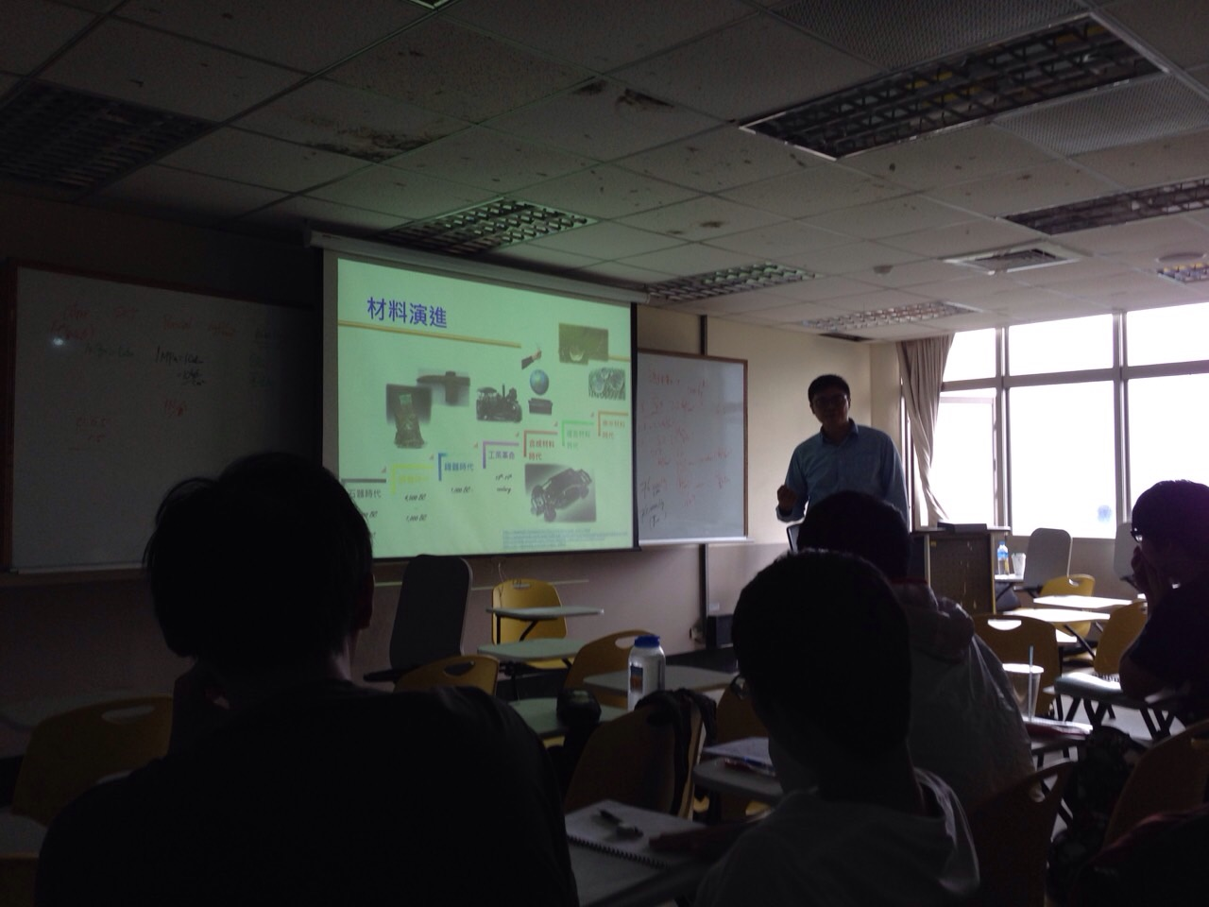 | 同學上課情形  